绝对龙头！未确认订单相当于今年收入的1.5倍，未来一年业绩高增长已经锁定，在手储备预计是全年销售额的2.2倍，今年估值只有7倍

2019-08-22  来自:  萝卜小研

￼脱水研报

AI算法+明星分析师双重加持，再也不用担心错过大牛股！

已关注

今日分析师重点关注标的

￼

主要观点

一、股权纷争尘埃落定，核心竞争力有望持续发挥！

二、对标美国地产业，“白银时代”龙头优势凸显！

三、独特运营思路构建核心竞争力，高周转率低土储，市占率不断提升！通过四大多元业务板块布局，有望再度成为细分领域龙头！

四、在手土储面积仍有上升空间，已售未结金额保障未来1年增长！

五、上半年业绩小超预期，光大证券目标价39.91元，距离现价还有47%空间。

相关标的：万科A

一、股权纷争尘埃落定，核心竞争力有望持续发挥！

1、股权纷争历经3年，终获落定

宝能系自2015年7月初的股市动荡期间开始持有万科股票，至15年底累计持有超过20%，成为公司第一大股东。同时，万科管理层发表“不欢迎宝能成为第一大股东”的言论，而宝能也发表公告称“尊重规则，相信市场的力量”，这一管理层与股东的对抗正式拉开帷幕。

2018年下半年随着宝能系资管计划的逐步清仓（2018年报宝能系持股万科14.67%），“宝万之争”尘埃落定。

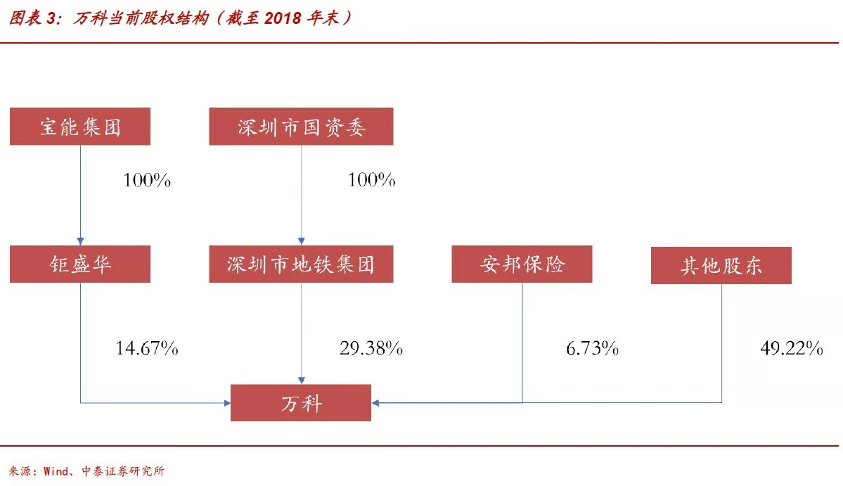

2、郁亮时代开启，管理层履新

王石退出董事提名，董事长之位正式由郁亮接任。万科的企业管理与文化不会随个别管理层变动而受到影响，而这也是公司核心竞争力所在。

二、对标美国地产业，“白银时代”龙头优势凸显！

1、美股百年史为鉴，可供中国参考

从国际对比角度看，考虑到时间区间、市场规模、成熟度等因素，相比于日本、香港、新加坡、德国等地，美国的房地产行业发展规律，更能作为中国房地产未来发展的参考案例。

2、成熟期以二手房交易为主导，房价震荡上升

1）据美国商务部普查局数据，其城镇化水平在70年代就已经超过了70%，人口增速也较为平稳。21世纪初，靠货币及行政政策刺激鼓励透支了潜在购房需求，04年住房拥有率接近70%，而次贷危机的爆发，金融机构强制将按揭违约住房法拍后，又让住房拥有率回归到历史中枢水平。

2）一百多年来，美国房价剔除货币因素，以1890年为基数看，至今涨幅为50%左右，而算上次贷危机的最高点涨幅也仅为一倍；货币因素外，主导房价的为土地价格。

3、A股地产集中度持续上升，在软实力有突出优势的龙头有长期发展空间

A股地产龙头的相对优势将由粗放变得集约，由资源上的优势转变为技术与管理方面的优势；同时伴随着行业整合，集中度将继续提升。即前半程的估值溢价靠硬实力，后半段比拼软实力：现阶段，主流房企依然处在比拼资源的阶段；展望未来对标美股，我们看好在软实力方面有突出优势的A股龙头。

三、独特运营思路构建核心竞争力，高周转率低土储，市占率不断提升！通过四大多元业务板块布局，有望再度成为细分领域龙头！

1、中短期博弈中秉持理性

1）坚持快速周转和维持适量的土地储备：公司一直是行业高周转的代表。从整体周转率看，自2011年以来周转率始终高于行业平均水平；从存货结构看，05年以来存货结构中的完工产品占比量逐渐缩小，同时在建开发产品的比重逐渐增大，拟开发产品比重进一步降低。

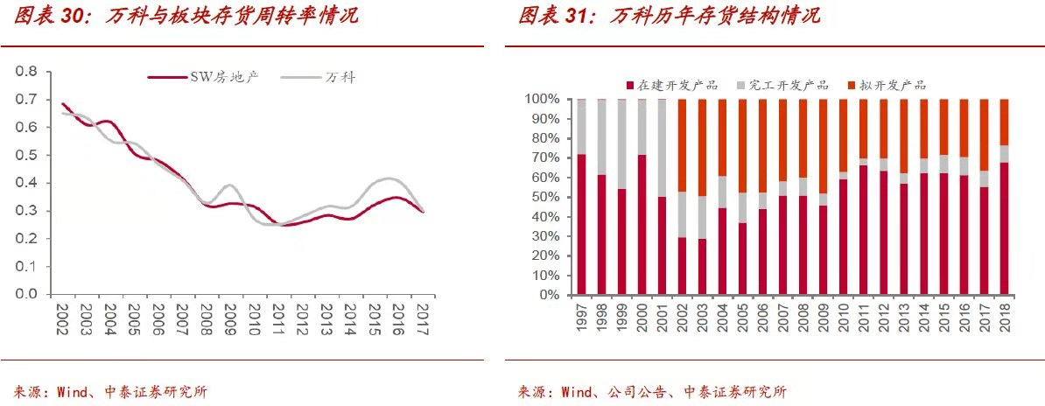

2）聚焦住宅产业化：不断塑造与强化自身可持续竞争优势

04年以来，公司持续稳健发展，穿越4轮小周期，市占率不断提升的逻辑在于精准的战略布局（聚焦核心都市圈）、审慎的经营策略（不拿地王、不囤地，坚持高周转）和主流的产品定位（小户型、精装房为主定位刚需，在下行周期里，去化压力较大户型与毛坯房小）。

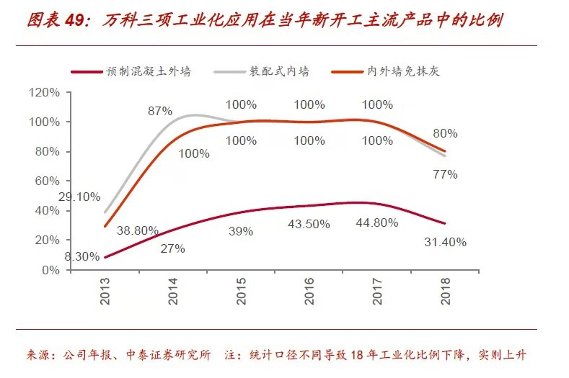

2、相比冲规模的发展，更看重长期高质量增长

1）销售增速放缓，均价微涨，市占率提升：公司2018年全口径销售金额6069.5亿元，同比增长14.5%；全口径销售面积4037.7万平方米，同比+12.3%，18年公司销售增速有所放缓，但纵观行业来看，18年全国实现商品房销售面积17.2亿m2，同比+1.3%；实现商品房销售金额15.0万亿元，同比增长12.2%。行业整体增速放缓，公司在高基数下依然保持高于行业增速，从公司发展战略来看，始终坚持发展质量，不单纯追求规模上的高增速。销售额市占率不断提升。

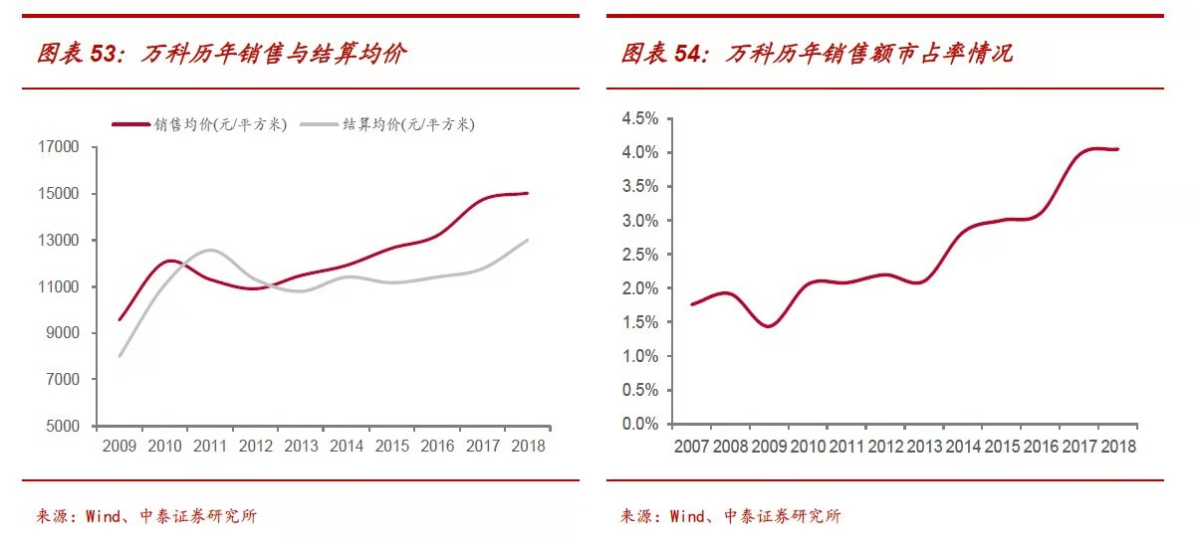

2）结算利润率回升：2018年营业收入触底回升同比+22.6%的原因是竣工面积及结算均价的双重提升：2018年竣工结算面积2194万方，同比+10.7%；结算均价12988元/平，同比+10.5%。

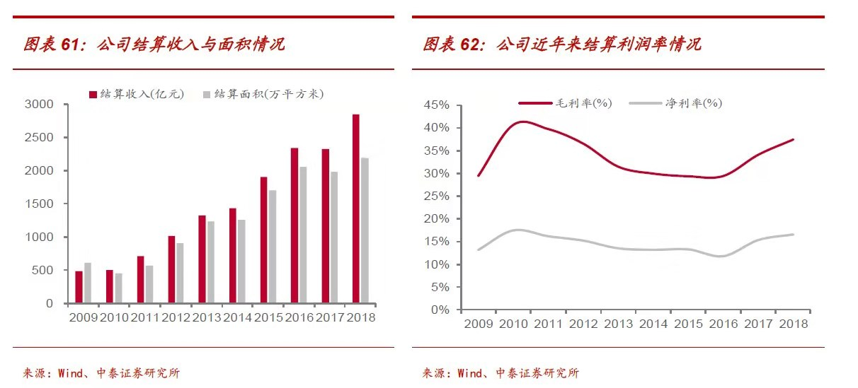

3、多元业务龙头，创造新的利润增长点

1）物业服务：行业处快速成长期，万科物业为口碑优良的行业龙头。预计2022年市场规模超过1.2万亿，龙头增速高于规模企业高于行业平均水平的趋势明显。公司的开发商背景的龙头企业在未来新增项目获取端有优势。公司的物业服务有望成为未来市值千亿的细分行业龙头。

2）商业地产：去库存阶段性完成，供需平衡。万科通过外延并购速成行业前三，修炼内功看重高质量增长。

3）物流地产：国内物流业地产上下游整合度较低，未来兼并整合空间大，一线及强二线城市租金稳步增长。万科在物流地产领域持续发力，2018年新获取项目64个，合计可租物业建面494万方；截至19年3月，公司已进驻全国42个城市，累计获取124个项目，可租物业建面971万方，其中已运营62个，稳定项目出租率96%。

4）长租公寓：政策鼓励长租公寓的发展，行业进入扩张阶段，多种类型的运营公司都进入了市场。龙头加速布局抢占市场份额，2016年成立品牌“泊寓”。泊寓一经创立便迅速成长，在第一年房间数翻了8倍（从500间到4000间），而后的每一年的房源数都大幅增长。2018年末，泊寓已覆盖超过35个城市，其中累计开业房间数超6万间，开业6个月以上项目平均出租率92%。

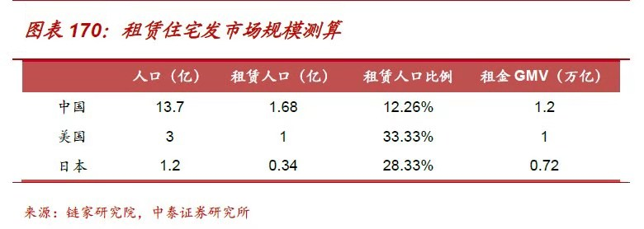

四、在手土储面积仍有上升空间，已售未结金额保障未来1年增长！

1、土储面积低于以往，补库存预期充分

我们估算公司期末可售土储面积约0.9亿平米，相当于2019年销售面积（中金预计）的2.2倍（2017/2018年均为2.4倍），建议关注下半年土地市场边际降温后公司的补地力度。

2、业绩增长确定性强，未来一年业绩下限已锁定

期末公司已售未结面积较年初增长19%至4404万平方米，对应已售未结额增长17%至6216亿元，相当于2019年营业收入（中金预计）的1.5倍，已充分锁定未来一年业绩。

五、上半年业绩小超预期，光大证券目标价39.91元，距离现价还有47%空间。

上半年公司业绩小超预期，全年预计增速超21%，目标价39.91元。

本文由以下信息整理采编：

1、《中金公司：万科A（000002.SZ）——上半年业绩小超预期，关注下半年补地力度》中金公司房地产团队、张宇（S0080512070004）/王璞（S0080117100019）/李南南（S0080118080023）2019-08-21

2、《国泰君安证券：万科A（000002）——践行变换资产负债表之路——万科A2019年半年报点评》国泰君安证券房地产/金融团队、谢皓宇（S0880518010002）/卜文凯（S0880517080005）/白淑媛（S0880518010004）2019-08-20

3、《中泰证券：万科A（000002）——三十年坚守价值，多元化上下求索》中泰证券地产团队、倪一琛（S0740517100003）2019-05-26

4、《光大证券：万科A（000002.SZ/2202.HK）——表外及存量潜力大，外资近期增配积极——万科A（000002.SZ/2202.HK）A+H跨市场研究动态报告》光大证券公司动态团队、何缅南（S093051860006）/王梦恺（S0930518110003）2019-04-16